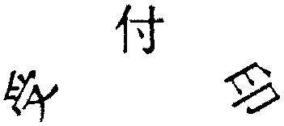様式第96号（第39条関係）

換価財産の買受申込等の取消申出書
年 月 日
村長 殿

住(居)所（所在地）
氏名（名称）

下記のとおり、換価財産の買受の申込を取り消します。
滞納者 | 住（居）所  （所在地）
滞納者 | 氏名(名称)
る財産  買受の申込等の取消をす | 名称、性質及び所在 |  | 数量
買受の申込等の取消をする理由

